客户需求管理

学习对象：董事长、产品线总裁、研发总经理等
授课讲师：白老师 原华为产品经理，IPD实战专家
标准课时：12课时（2天）
学习费用：7800/人

| 课程背景：
需求的挖掘和管理是确保企业长期生存下去的根本，目前很多企业不知道通过什么渠道、方式能够方便快捷的取得需要的信息，很多信息必须通过其他部门的合作才能够得到，用什么方法、工具和协调方式得到这些需求，如何在大量的信息中发掘客户潜在的需求，随着需求不断的变化，方案始终无法确定如何解决，在进行需求调研的活动中如何设计访问大纲，如何与客户沟通才能得到确切的需求。
| 课程逻辑：
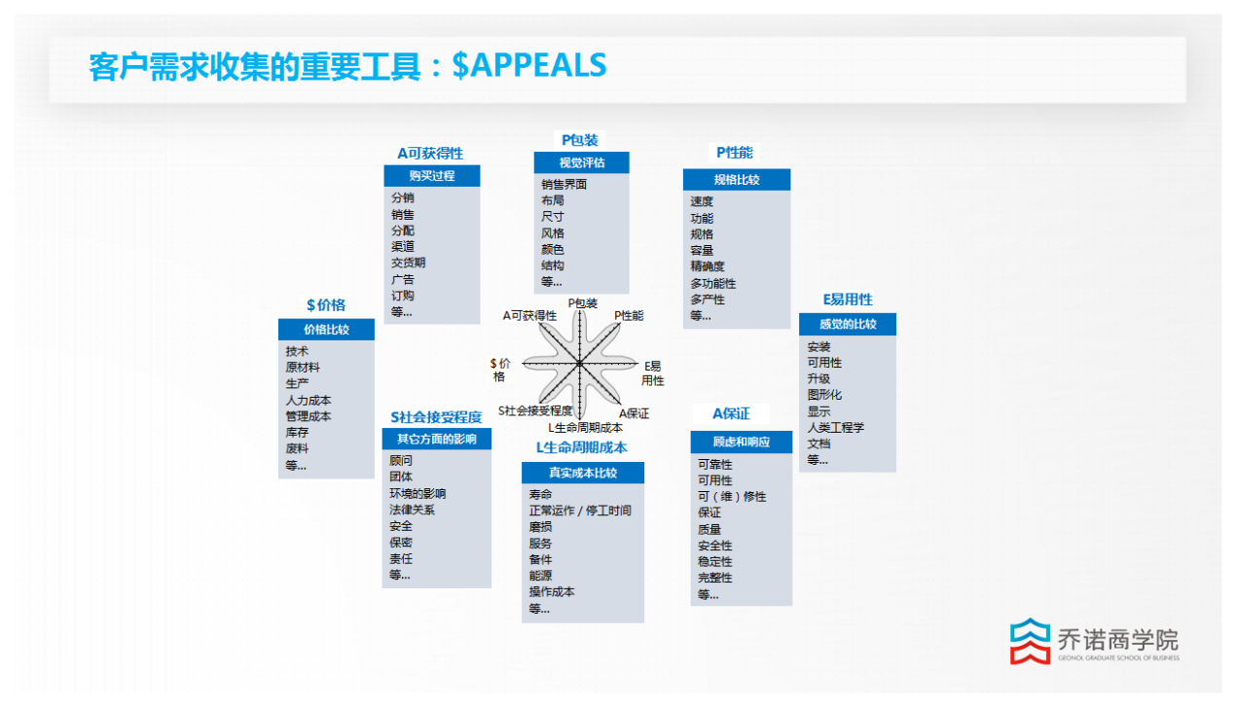

| 课程收益：
本课程致力于通过对华为需求管理方法论的研究，为企业破解需求挖掘和管理的困局，提供实操性的方法论、工具和应用。
- 学习华为需求管理的方法论，如何从市场需求的收集和分析，从而形成一系列例行的活动
- 需求管理作为支撑公司业务发展的前沿，如何通过管理市场人员的活动，从而及时的对客户的需求进行响应和管理、使得客户、部门之间和员工之间对需求的了解一致；
- 通过系列的方法、工具和日常运作，了解需求采集前的准备活动、需求分析的4个步骤；
- 通过对需求包研究学习，掌握需求管理的关键要素以及需求管理组织角色设置的模式，掌握需求管理平台的搭建，从而通过需求管理的运作，有效支撑公司商业成功。

| 课程大纲：
第一部分：产品型企业的需求管理
1、IPD下的需求管理
2、IPD的核心理念
3、需求管理的常见问题
A. 对产品需求的理解、选择和定义不足
B. 市场需求的收集和分析没有成为一个例行的活动
C. 市场需求仅侧重功能，忽视了易操作、可制造、可维护等方面
D. 市场人员反映了许多需求却得不到及时响应，打击了需求提交的积极性
E. 市场人员反馈的需求模糊不清，也无法得到进一步的回复
F. 无法在大量的信息中发掘用户的潜在需求
G. 用户、部门之间、员工之间对需求的理解无法得到统一
H. 需求不断的变化、调整使得产品始终难以定型
I. 在需求管理问题上，市场与研发扯皮
J. 对需求的分析、验证缺乏系统的工具，大家抱着走一步看一步的态度
4、需求管理的价值
A. 强化客户视角驱动的产品包需求
B. 基于包需求模型有效支撑系统化思维
C. 需求管理贯穿产品开发全过程，有效支撑产品的商业成功
5、需求管理及包需求在IPD框架中的位置（项目任务书到产品开发的重要关键位置）
6、基于双环驱动的需求管理（公司级需求管理&产品级需求管理） 第一部分研讨：需求管理现状分析（60分钟） 研讨、点评“在需求管理过程中面临的主要问题并进行排序”

第二部分：需求管理的主要阶段
1、需求管理的主要阶段（收集、分析、分发、实现、验证）
2、需求管理的各主要阶段细分
A. 需求管理的基本阶段_收集
B. 产品需求收集的角色和流程图
C. 需求收集途径选择
D. 基于产品定位牵引需求的收集
E. 基于产品定位明确目标客户
F. 从不同角度看产品包需求
G. 客户视角的抽象化参考模型－ $APPEALS
H. 不同产品$APPEALS模型权重分配
I. 需求收集技巧：客户需求十问
J. 需求收集方法-案例
K. 需求收集方法选择－基于互联网的信息收集
L. 需求收集方法选择－基于互联网的信息收集（续）
M. 需求收集方法选择－深度访谈法
N. 深度访谈法一般是一种无结构的、直接的、一对一的访谈，用以揭示受访者对某一问 题的潜在动机、信念、态度和情感。
O. 需求收集方法选择－问卷调研法
P. 调查问卷样例说明
Q. 客户需求整理输出格式参考 第二部分1-需求收集分组演练（60分钟） 结合企业产品思考：如何有效收集产品需求？请进行策划并进行分组演练通过深度访谈进 行需求收集的过程。

3、需求管理的基本阶段_分析
4、需求分析的4个步骤（解释、过滤、分类、排序）
5、需求分析－重要性的三种衡量方式
6、需求分析－市场空间
7、市场空间考虑的要点：
A. 如果不接纳该需求会影响到我们的目标细分市场范围吗？
B. 如果影响其影响范围是多大？
C. 如果不影响目标细分市场而只是影响客户满意度则市场空间不是重点考虑要素
8、需求分析－客户优先级
9、需求分析－其它要素的考虑
KANO模型介绍、Delphi方法介绍、需求分析－Delphi方法排序
$APPEALS差距分析

第三部分：需求评价及需求模型介绍
1、包需求评价三大维度
2、包需求评价-体现产品包的定位
3、包需求评价-渠道来源全面
4、包需求评价-内容明确
5、包需求模型输出的依据
6、客户视角的产品需求分层分类模 第三部分-需求分析分组演练（60分钟）
按照客户视角的产品需求分层分类模型，确定解决这些客户问题需要的系统特性，对系统特性进一步细化形成若干个系统需求。

第四部分：需求管理运作的保障
1、需求管理的关键要素
2、需求管理组织角色设置
3、搭建需求管理平台
4、通过需求管理的运作有效支撑公司商业成功

| 讲师介绍：

白老师
原华为公司产品经理，IPD实战专家

职业经历：
在华为工作16年，具有10年通信软硬件产品研发、测试及管理经验，6年解决方案产品研发经验，具有深厚的项目管理、产品研发管理、团队管理、测试与质量控制经验。
长期参与电信软件核心网领域的耕耘与拓展，从单产品起步，现发展成为具备业界最佳竞争力的系列解决方案，年销售额50亿美元以上。产品解决方案遍布全球，获得欧美Top运营商的高度认可，产品全球份额超过爱立信、诺西等友商，位列业界第一。所在团队多次评为华为公司最佳测试团队、最佳PDT团队，具备丰富的大型团队管理经验和变革实战经验。

擅长领域：
集成产品开发（IPD）、产品战略及业务规划、产品研发过程流程及研发组织设计、测试领域及质量控制等。

《GMDP总经理发展计划：需求管理》
报名表
支付汇款
汇款账户：
单位名称：上海乔诺企业管理咨询有限公司
银行账号：3105 0174 5300 0000 0106
开 户 行：中国建设银行股份有限公司上海临空支行
报名信息
序号 | 姓名 | 手机号 | 邮箱 | 部门 | 职位
1
2
3
4
5
对接人信息
姓名： 手机号码：
邮箱： 职位：
公司开票
（发票抬头及税号必填，如需开具增值税专用发票请提供详细开票信息）
合作流程：顾问服务——支付汇款——填写信息——公司开票——现场服务

| 关于乔诺商学院
成立于2009年2月，以成就下一个行业领导者为使命，为中国主流企业提供管理培训与咨询服务，聚焦于企业发展过程中战略管理、流程变革、人力资源、财经变革等核心命题。

乔诺商学院整合各细分领域最佳专家团队针对企业成为行业领导者的关键管理挑战开发核心培训课程与咨询服务内容，通过标杆考察、论坛、精品公开课、内训与咨询等多种服务形式支持企业打造“以客户为中心、以奋斗者为本”的管理体系，帮助企业实现“用规则的确定性来应对结果的不确定性”。

愿 景：成就下一个行业领导者

使 命：帮助有追求的企业通过管理规则的变革提升经营效能

价 值 观：聚焦增值、创造可能、开放合作、智本管理

服务超过3000家中国主流企业，包括汽车行业、通信行业、服饰行业、医药行业、农牧行业、家电行业、新能源、地产建筑等行业领军企业

开设了超过2000场次「对标华为」的公开课、内训课程

开创「回归客户」年度论坛已经连续举办5期，以华为和各行业领军企业的成功变革为榜样

超过300位主流企业创始人带领高管团队参加乔诺商学院公开课

开创了绩效穿透核心方法论，帮助企业实现战略与组织目标、个人目标的对齐

为100多家主流企业提供了战略、绩效、流程变革咨询辅导服务，包括行业双胞胎集团、方太集团、九鼎集团、喜临门家具、公牛集团、九牧王男装、美丽田园等主流企业

带领1000人次走进华为深入考察学习24次

咨询电话：400-086-8596

